新日本山陰山陽新幹線浪漫紀行7日
姬路城.岡山後樂園.小京都倉敷美觀.鳥取花迴廊.出雲大社.鳥取砂丘
特別安排體驗關空特快列車體驗HARUKA、嵐山路面電車.
特別安排體驗雙遊船~琵琶湖密西根號湖遊船&山陰浦富海岸遊船
「山陰山陽」指日本本州西南部的狹長陸地，主要包含鳥取、岡山、島根、廣島和山口等5縣，日本人稱之為「中國地區」。因受中央橫列的「中國中央山地」的阻隔，兩側氣候出現了截然不同的形貌。北側近日本海的鳥取、島根縣氣候潮濕多雨稱「山陰」；南側臨瀨戶內海的岡山、廣島縣終年陽光充足少雨，稱「山陽」。「山陰山陽」擁有優美的自然景觀、豐富的歷史文化遺跡、種類多樣的特產美食，前往旅遊，處處都能感受到日本文化的精華。

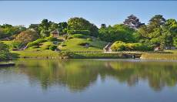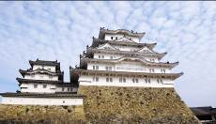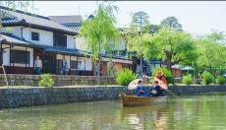
【日本三大名園~岡山後樂園&岡山城】【日本第一水街~倉敷美觀地區】 【日本三大名城~姬路城】
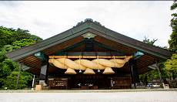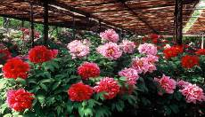
【日本最古老的神社~出雲大社】 【絕美迴遊式庭園~由志園】 【鬼太郎的故鄉~水木茂紀念館】
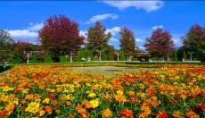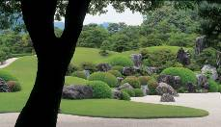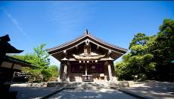
【日本最大的花卉公園~鳥取花迴廊】 【日本最美的美術館~足立美術館】【戀人的聖地~白兔神社】
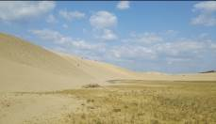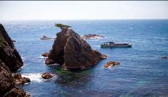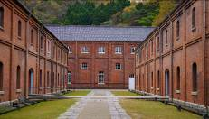
【日本最大的砂丘~鳥取砂丘】 【山陰的松島~浦富海岸遊船】 【電影拍攝場景~舞鶴赤煉瓦倉庫群】
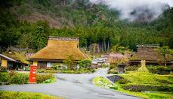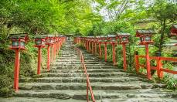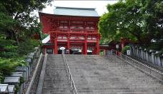
【日本三大合掌村~美山合掌造】 【繪馬發源地~貴船神社】 【花牌的殿堂~近江神宮】
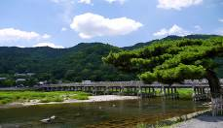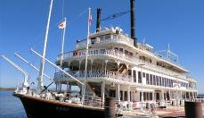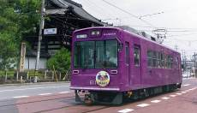
【琵琶湖遊船~密西根號】 【平安時代貴族的度假勝地~嵐山渡月橋】【嵐山路面電車】
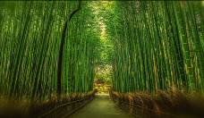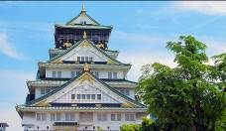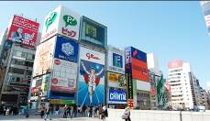
【藝妓回憶錄拍攝地~嵯峨野竹林】 【日本三大名城~大阪城】 【大阪購物聖地~心齋橋&道頓堀】
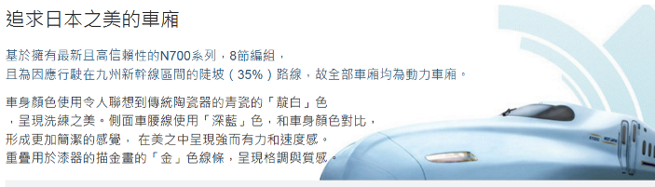

行程新亮點~山陽・九州新幹線
特別安排三晚溫泉，體驗日式溫泉飯店~湯原溫泉&皆生溫泉&久美浜溫泉 或同級
【湯原溫泉】自古以來就很受到歡迎，以前盛行踏鞴製鐵，因此需要很多勞動力，由於工作過於勞累，就利用這裡的溫泉來調理身體，成了當時工人的療養勝地。
【皆生溫泉】是山陰地區最大的溫泉鄉，也是山陰三大溫泉之一，溫泉區旁邊就是日本海，這裡的泉質是海邊的溫泉鄉特有的含鹽食溫泉，保濕性非常好，在美肌、美容、減輕壓力等都有療養的效果。
【久美浜溫泉】是散落於久美浜灣周邊的美浜溫泉和KANTURI(カンツリー)溫泉等的總稱。是具有美肌效果的返老還童之湯。

航班參考
天數 | 航空公司 | 航班編號 | 起飛機場 | 抵達機場 | 出發時間 | 抵達時間
第一天 | 國泰航空 | CX564 | 桃園國際機場 | 關西國際機場 | 11:00 | 14:30
第七天 | 國泰航空 | CX565 | 關西國際機場 | 桃園國際機場 | 16:00 | 18:20

行程內容
第 1 天 | 桃園國際機場 / 日本關西空港=關空特快列車體驗HARUKA=新大阪=新幹線體驗山陽新幹線
今日集合於桃園中正機場，由專人為您辦理登機手續後，搭乘豪華客機飛往日本關西國際機場。【關西海上空港】建於大阪灣距岸5公里之海埔新生地經由跨海大橋與本土連接，其現代化之設備令人印象深刻。於西元1994年9月4日正式啟用，特點是合乎自然環保的海上機場，能24小時全天候運作，國際線/國內線網絡充實轉機非常便利且具有完備的鐵路、機場接送巴士等交通工具。整體造型及建築理念以二十一世紀為構想藍圖，在深海中建築面積約510公頃人工島嶼海上機場，航站內採光充足，感覺富麗堂皇的關西機場，值得您仔細欣賞。
【關空特快列車】「HARUKA」是直接連通關西機場與天王寺、新大阪、京都等關西主要都市，便捷舒適的特急列車，讓您快速又舒適的抵達大阪與京都市區。
 | XXX 機上套餐 飯店百匯自助餐
 | 姬路 日航 或ダイワロイネットホテル 或同級
第 2 天 | 【世界遺產．日本第一名城】姬路城 / 岡山城 / 【米其林三星景點】岡山後樂園 / 【小京都】倉敷美觀地區散策
【姬路城】日本三大名城之一，由於其外牆刷成白色，而且造型又像白鷺，故又被稱為「白鷺城」，榮登網友票選出『日本10大必去歷史古城』中的第一名。和日本許多古城堡不同，由於姬路城從沒有因為戰爭、地震或火災而毀損，所以保留原貌並留存至今，姬路城不但是日本國寶，也被列為聯合國教科文組織世界遺產，同時也因此被冠以「日本第一名城」的美稱。許多古裝連續劇和古裝電影以及好萊塢電影《最後的武士》的外景地的"書寫山園教寺"均在此拍攝外景。
【岡山城】因天守的外牆為黑色，又別稱「烏城、金烏城」，與擁有白色外牆的姬路城形成美麗對比，廣受喜愛。置身天守閣你可以變身城主和公主，每季還有特別的烏城燈源鄉活動，夜間點燈的岡山城更顯得如夢似幻。
【岡山後樂園】獲得米其林三星級評價的特別庭園，是日本具代表性的諸侯庭園，作為日本武士權力的象徵之一，和金澤市的兼六園、水戶市的偕樂園並稱『日本三大名園』。結合池塘、梅林、茶田、能舞台等元素，打造出這座完全體現和式風情的迴遊式庭園，與對岸的岡山城兩兩相望，自被紅白杜鵑所包圍點綴的唯心山上所眺望的景致，更被譽為絕景。
【倉敷美觀地區】有著「小京都」的美名白壁宅邸與倉敷川沿岸柳樹所形成的街道，為國家重要傳統建造物群保存地區，於西元1600年代，作為運送物資集散地而繁榮至今。將歷史傳統融合於現代生活，悠閑的氛圍令人著迷。
 | 飯店內享用 岡山風味套餐 飯店自助餐或會席料理
 | 湯原溫泉 湯原国際観光ホテル 菊之湯 或同級
第 3 天 | 出雲大社 / 【牡丹花聞名的絕美迴遊式庭園】由志園 / 【人氣漫畫家的故鄉】水木茂紀念館 / 【日本最大的花卉公園】鳥取花迴廊
【出雲大社】是日本最古老的神社之一，主祭祀神是"大國主大神"，每逢農曆十月，被人稱為 「神無月」，因在這個月裡眾神聚集於出雲大社招開大會，因此除了出雲外，其他地方諸神都不在位，而出雲則相反，稱農曆十月為「神有月」，另一解說"有"字拆開就是十月，而就在眾神會議中將看不見紅線連結，所以出雲大社也被稱為「結緣之神」，據說來這裡參拜的人可以得到美滿的姻緣，因此每年來這裡參拜的善男信女非常之多。
【由志園】位於島根縣松江市的大根島，素有「牡丹之島」的美名，春季的牡丹、櫻花、杜鵑花，夏季的蝴蝶花、繡球花，秋季的紫薇、紅葉，冬季的冬牡丹、山茶花，一年四季都可以觀賞到美麗的植物。每年的四月中、五月底的「牡丹.芍藥祭」更是人潮絡繹不絕。
【水木茂紀念館】紀念館紀念著代表作《鬼太郎》的漫畫家水木茂先生，館裡列有超過700件展覽品，包括許多原創作品，繪畫，昔日漫畫，及水木茂先生由世界各地收集而來的妖怪收藏品，妖怪像…等等。成群迫力十足的妖怪像及繪畫，讓您能同時滿足視覺及聽覺上的享受。
【鳥取花迴廊】為日本最大花卉公園，園內最著名的為擁有日本最初的1公里長的展望回廊和圓形玻璃館內之溫泉花卉及廣達1萬平方公尺的超大級花丘等，所栽培的花草全都是來自美國、澳大利亞、亞洲、非洲、歐洲原產國之花草。
 | 飯店內享用 日式御膳套餐 飯店自助餐或會席料理
 | 皆生溫泉 東光園 或湯の宿 松月 或同級
第 4 天 | 【米其林三星景點】足立美術館 / 【戀人的聖地】白兔神社 / 【日本最大砂丘】鳥取砂丘 / 【山陰的松島】浦富海岸遊船
【足立美術館】號稱是「日本最美的美術館」，以安來市出身的足立全康先生自己收集的美術藏品為主的美術館，始建於西元1970年，展館佔地總面積為四萬三千平方公尺，該館除了珍貴藝術藏品外，其最為人津津樂道的是其優美華麗的日式庭園，足立美術館的藝術藏品十分豐富，展出品涉及畫作、陶藝、雕刻、泥金畫等。園區借景出雲的群山林景，而營造出枯山水庭園、苔庭園、池庭景、白沙青庭景等各種創意庭園，春天裡的杜鵑、夏天翠綠的青山綠水、秋天的遍山紅葉以及冬天裡的雪景，一年四季都展現不同的優美秀麗景色，自西元2003年以來每年均被《日本園林雜誌》評為最佳庭園。
【鳥取砂丘】是日本最大的觀光砂丘。主要由千代川運送來的花崗岩泥沙堆積於海岸邊，又受到來自北面日本海的強風吹撫，天然雕刻成壯麗的風紋與沙簾，如同是沙之藝術般的壯觀！也被日本選為「國家天然紀念物」與「日本地質百選」。鳥取砂丘除了壯觀的西域景風情外，還有各種遊樂節目，遊客們可以坐在駱駝上扮演「阿拉伯的勞倫斯」，拍一張美照留存，也可乘坐馬車遊覽，亦可狂玩懸掛滑翔機或滑翔傘，每年會在這裡舉行沙板錦標賽，每逢夏季砂丘海灘也擠滿歡樂的泳客。
【白兔神社】由於幫助大國主神求婚成功，成為戀愛之神的愛情丘比特，也因此躍升為結緣使者，而位於鳥取縣的白兔神社，就是唯一祭祀因幡白兔的地方。白兔神社旁的白兔海岸，就是當時大國主神與因幡白兔相遇的地方，離岸邊不遠處的岩石上，有一個小小的鳥居，相傳那裡是因幡白兔居住的地方。
【浦富海岸】由日本海激烈的海浪和風雪所雕刻成的奇景，是視覺上的大饗宴，浮於清澈透明海水上的洞門、洞窟、和多數的奇岩。浦富海岸的代表性景點，可列舉菜種五島、千貫松島、鴨磯、龍神洞等，展現多樣化面貌的景觀，讓造訪此地的人們非常讚嘆。
 | 飯店內享用 竹葉薬膳定食 飯店自助餐或會席料理
 | 久美浜溫泉 ゾーピア久美浜 或同級
第 5 天 | 【日本電影拍攝場景】舞鶴赤煉瓦倉庫群 / 【日本三大合掌村之一】美山町合掌造 / 貴船神社
【舞鶴赤煉瓦倉庫群】舞鶴灣是過去日本海軍的重要基地，海港附近的紅磚倉庫群原本是魚雷庫房，現今將其舊倉庫整修改建之後、成了眼前所見的一棟棟的紅磚房紀念館或博物館，鋼鐵構架的磚造建築，被公認為日本現存的最古老級的建築，也是許多電影、電視劇常見的拍攝場景。
【美山町合掌造】美山町北村、岐阜縣白川鄉、福島縣大內宿，並列日本三大「かやぶきの里」，北村於西元1993年12月8日被選定為重要傳統建造物群保存地區，悠閒的田園風景和草頂房屋相稱，古建築之純樸典雅之美，有如童話般的村落已然成為遊客流連忘返的世外桃源，更是攝影愛好者拍照首選。
【貴船神社】相傳在平安時代，一位知名的女詩人和泉式部，因丈夫變心，而到神社獻上自己的詩歌參拜，祈求丈夫回心轉意，而這願望居然靈驗了，自此吸引眾多女信徒來此求良緣。神社中最受年輕女孩們喜愛的，是「水占卜」，向巫女買空白的籤詩後，放進一旁的「水占齋庭」處，籤文就會慢慢浮現。
 | 飯店內享用 日式風味定食 飯店自助餐或會席料理
 | 琵琶湖 琵琶湖ホテル 或琵琶湖大津王子飯店 或同級
第 6 天 | 【花牌的殿堂】近江神宮 / 【琵琶湖巡遊】密西根號遊船(10:00大津港→におの浜港) / 搭乘嵐山路面電車(四條大宮站→嵐山站) / 嵐山渡月橋散策(竹林步道、野宮神社) / 免稅店
【近江神宮】是奉獻給日本屋第38代天皇-天智天皇。天智天皇跟歌牌很有淵緣，這位天皇的詩歌是小倉百人一首中的第一首。神社的建築以近江和昭和的建築風格建造，主殿是昭和時代(1926-1989)的無價之寶，此處也是動漫《花牌情緣》的舞台。
【琵琶湖密西根號】讓輕快的遊覽船密西根號，帶您遊覽南湖風光。您可在船內享受歡樂的音樂、表演及各式美食料理，從輕食、自助Buffet到精緻套餐料理，應有盡有、任君挑選。
【嵐山渡月橋】傳說中龜山上皇看到月亮在橋的正上方緩緩移動到另外一邊，猶如渡橋因而得名。古老純樸渡月橋…嵐山…彷彿時空倒轉漫步小橋流水，讓您回味古京都時代的生活情景。
【竹林步道】左右被竹林包圍著的小徑是嵯峨野具代表性的景致。而此地同時也是電影《藝妓回藝錄》拍攝地點之一。
【野宮神社】建於800年左右。遷都平安後，嵯峨野有一座野宮神社，被選為伊勢神宮齋宮的皇女要在這蟄居一年，吃齋念佛，修身養性。黑木的鳥居以及柴火籬笆充滿了歳月的痕跡。神社附近生長的竹子被稱為"野宮竹"。供奉天照大神(日本皇室祖神)。也是遊覽嵯峨野的起點。
【免稅店】店內擺設有各式各樣的商品，品項琳瑯滿目各式各樣的禮品，您可在此盡情參觀選購喜愛的物品。
 | 飯店內享用 嵐山風味料理 日式燒肉吃到飽
 | SARASAホテル 或ホテルヴィスキオ尼崎 或同級
第 7 天 | 大阪城 (不上天守閣) / 道頓堀&心齋橋 / 關西國際機場 / 台北 (桃園國際機場)
【大阪城】為幕府戰國時代的名將豐臣秀吉所建，歷經無數次戰火，最後直到昭和年間才又重建，大阪城外全長十二公里的城牆，總共動用了五十萬塊石頭，這些石塊主要產於生駒山、大甲山，從小豆島及瀨戶內海各地遠渡重洋而來，小豆島至今依然殘留當時築城用的石塊，現在大阪城周邊有大阪城公園供民眾休憩。
【道頓堀】是沿著道頓堀川南岸的一大繁華美食街，日本人常說吃在大阪，可見這裡的飲食店之多，在此您一定不可錯過大阪著名的各式小吃，如章魚燒、大阪燒、金龍拉麵…等等!還有成遍的娛樂設施，是最受大阪市民歡迎的地方。
【心齋橋】是以帶有拱廊設施的心齋橋筋商店街中心發展起來的，也是大阪最大的購物區，這裡集中了許多精品屋和專賣店，大型百貨店、百年老鋪、各種小店鋪鱗次櫛比。
 | 飯店內享用 方便逛街，發放餐費￥1000 機上套餐
 | 溫暖的家

【簽證說明】
- 中華民國護照影本(效期需在回國日當日起算有效期六個月以上)。
- 持中華民國護照進入日本為免簽證。但護照需在回國日當日起算有效期六個月以上。
日本政府對入境日本國內之台灣居民，實施免簽證措施規定如下：
a.持有效台灣護照者（僅限護照上記載有身分證字號者），護照效期是否在入境當天算起六個月以上。
b.赴日目的以觀光、商務、探親等短期停留目的赴日時（以工作之目的赴日時，則不符免簽證）。
c.停留期間不得超過90日之期間。
d.出發地、入境地點無特別限定。
【費用說明】
◎費用包含:
1、台灣/日本關西國泰航空來回經濟艙團體機票一張。
2、兩地機場稅、燃油附加稅、雜支服務費。
3、優質飯店住宿二人一室及全程列表餐食。
4、行程所列之旅由交通費用、門票入場費。
5、履約責任險新台幣500萬。
6、本行程旅遊責任意外險及旅遊意外醫療險依法令規定金額投保。
◎費用不包含:
1、行程表上未表明之各項開支，自選建議行程交通及應付費用。
2、純係私人之消費：如行李超重費、飲料酒類、洗衣、電話、電報及私人交通費。
3、個人護照新辦之辦理費用。
4、若無法安排室友或指定住宿單人者，須補單人房價差NT$16,000元，詳情請洽當團業務。
5、導遊、領隊、司機人員小費每日NT$250 /人(日本團體NT$250X7日= NT$1,750元/人)。
【特別說明】
1、此行程須16人以上方達出團人數，如人數不足無法出團將於出發前七天通知。
2、每位團員訂金NT$5,000元整。(※請注意：當您繳付訂金即表示旅遊契約產生效力，本公司將依各協力商之要求，為您預付此趟旅程的旅館、餐廳或機票等費用。若您因故取消，本公司將依「國外旅遊定型化契約書」之相關條款或估算已實付的費用，向您收取超支費用或退回剩餘訂金) 。
3、團費報價以雙人房(2人一室)為準，歡迎您結伴參加。單人者報名，需補全程單人房型價差，詳情請洽當團業務，原則上我們會協助安排同性別團員共用一室，若能安排兩人一室則免收單人房差額。(單人房差係指「單人指定入住一間房之價差」)
4、國際觀光旅館房間以雙人房2張單人床為基準房型，如遇特殊房型需求(大床房型、三人房)，請事先提出需求，但無法保證一定有此房型；大部份飯店無三張正常床型之三人房，也無法提供雙人房加床，如旅客需求三人同住一房，全球飯店幾乎都以統一型式之折疊床為加床，加床後室內空間變小。基於房型與消防理由，最多僅能加一張床，或無法加床，敬請了解見諒。如無法接受此安排，建議勿需求三人同住一房；若遇部分飯店無法提供加床服務，則請補單人房差，或與其他團員同房住宿，敬請見諒。
5、素食因各地風俗民情不同，國外的素食習慣大多是可以食用蔥、薑、蒜、蛋、奶等，除華僑開設的中華料理餐廳外，多數僅能以蔬菜、豆腐等食材料理為主；若為飯店內用餐或一般餐廳使用自助餐，亦多數以蔬菜、漬物、水果等佐以白飯或麵食類。故敬告素食貴賓，海外團體素食餐之安排，無法如同在台灣般豐富且多變化，故建議素食貴賓能見諒安排不易或自行準備符合口味及方便攜帶的副食品、點心備用，如餅乾、泡麵..等，以備不時之需。
6、行程順序若因特殊狀況及其他不可抗力之現象，如：天候、交通、航班、船舶影響，而有飯店、景點、餐食順序上之調動，本公司保留變更或調整行程之權利。
7、日本國土交通省於平成24年6月(2012年)發布最新規定，每日行車時間不得超過10小時（以自車庫實際發車時間為計算基準），以有效防止巴士司機因過(疲)勞駕駛所衍生之交通狀況。（資料來源：日本國土交通省）

